https://35.tvoysadik.ru
Памятка. Осторожно: сосульки!
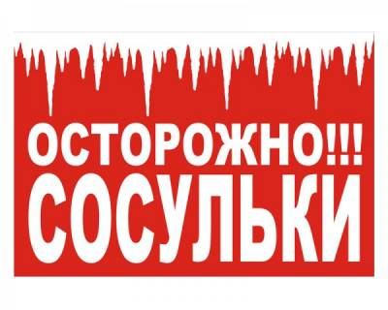
УВАЖАЕМЫЕ РОДИТЕЛИ!
ПРОСИМ ОБРАТИТЬ ВАШЕ ВНИМАНИЕ НА ВОЗМОЖНОСТЬ СХОДА СНЕГА И ПАДЕНИЕ СОСУЛЕК.
БУДЬТЕ ОСТОРОЖНЫ! ПРОВЕДИТЕ БЕСЕДУ С ДЕТЬМИ!
При наступлении тёплых дней гроздья сосулек бывают развешены по крышам и балконам. Помните, в это время необходимо быть особенно внимательными, сосулька хрупка и может упасть вам на голову.
- Старайтесь выбирать безопасный маршрут. Увидев сосульки на крыше, перейдите на другую сторону, где их нет.
- Если, невозможно выбрать безопасный маршрут, старайтесь пройти опасное место как можно быстрее. Обязательно крепко держите ребенка за руку со стороны, которая дальше от опасности.
- Обходите стороной места, обнесённые предупредительной лентой.
- Чтобы избежать опасности падения сосулек, держитесь как можно дальше от стен домов. Довольно безопасное расстояние больше трех метров.
- Не ходите по улице в наушниках, вы не услышите шума падающего снега с крыши.
- Не подходите к домам со скатными крышами.
- Избегайте нахождения вблизи линий электропередачи, карнизов зданий и других объектов, с которых возможен сход снега.
- Не стесняйтесь позвонить в коммунальную или аварийную службу и сообщить им о нависших сосульках.
Опасные сосульки образуются очень быстро, и совсем не обязательно, чтобы они были большими.
Берегите себя!
Составитель: Гаркунова Н.С.

